### **2019/1/30 digital business environment**

### **什么是在线市场分析？**

在现代营销中，情境分析旨在总结组织在线市场及其自身的表现，以帮助设计或改进数字营销策略。

下面这个经典视图总结了不同的领域，作为更广泛的市场分析的一部分进行审查：

[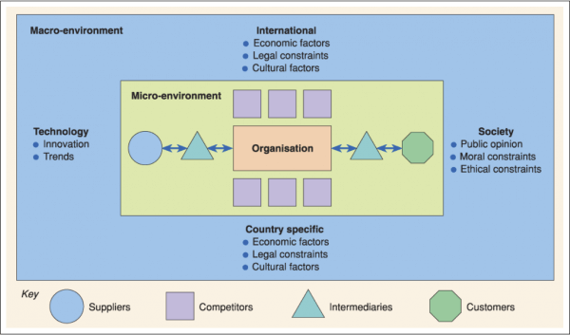](https://www.smartinsights.com/wp-content/uploads/2010/09/marketplace-analysis.png)

市场分析应始终从在线受众开始，包括审查这4个主要领域，询问以下问题并分析以下各方之间的相互作用的动态：

* 1.  ****潜在的在线观众****  - “他们的数字媒体平台的受众群体的个人资料，特征，行为，需求是什么？
* 2.  ****客户**** - 对潜在受众的类似分析，同时也获得他们对您当前在线状态的看法的反馈。[定义角色](https://www.smartinsights.com/persuasion-marketing/marketing-personas/)是一种必不可少的技术。
* 3.  ****竞争对手****  - 对服务[的直接竞争对手](https://www.smartinsights.com/marketplace-analysis/competitor-analysis/)和间接竞争对手的流量进行[基准测试，](https://www.smartinsights.com/marketplace-analysis/competitor-analysis/)或对其他网站进行“外部”评估。
* 4.  ****在线中介，影响者和合作伙伴****  - 确定****中介****机构的优势和劣势，这些中介机构可以包括现有或潜在的合作伙伴，以吸引和影响你的受众。这些包括不同类型的发布者，从一般在线新闻到更具体的博客和附属机构。中介还包括社交网络和社区。

### **情况分析的可交付成果是什么？**

对于深入的情况分析，应详细审查环境中的每个不同参与者。对于更简短的审查，可以生成[市场SWOT分析](https://www.smartinsights.com/marketplace-analysis/swot-analysis/swot-analysis/)以总结行动

1. ****市场地图****总结了主要受众类型，流量竞争对手和流量之间的流量。

[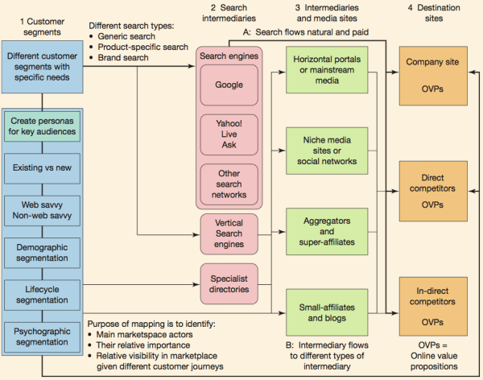](https://www.smartinsights.com/digital-marketing-strategy/online-marketplace-analysis/attachment/preview-7/)

如果搜索部分包含特定类型的客户搜索，则搜索部分效果最佳。就像在印度的手机市场例子。

[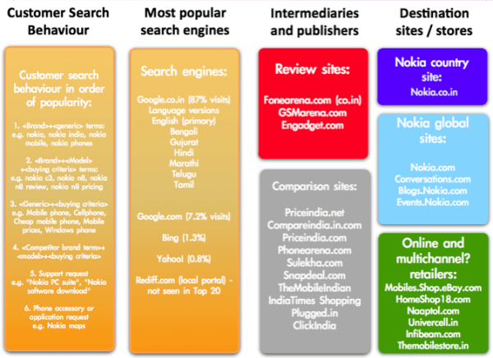](https://www.smartinsights.com/digital-marketing-strategy/online-marketplace-analysis/attachment/google-chrome-77/)

[Rich Kirk](http://www.slideshare.net/richkirk/why-the)在Brighton SEO上[展示的](http://www.slideshare.net/richkirk/why-the)这个[市场地图可视化](http://www.slideshare.net/richkirk/why-the)，它很不错，因为它覆盖了客户旅程中针对付费拥有和获得媒体（[定义](https://www.smartinsights.com/digital-marketing-strategy/customer-acquisition-strategy/new-media-options/)）的不同类型的接触点。

[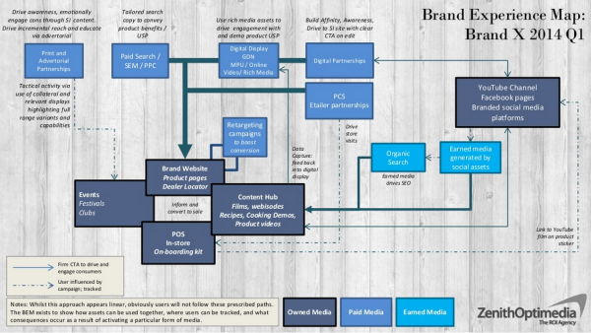](https://www.smartinsights.com/digital-marketing-strategy/online-marketplace-analysis/attachment/brand-experience-map/)

2. ****客户和受众分析，****包括目标客户群，关键词需求差距分析。这些可以将转化或预算模型作为目标设定的一部分。

3. ****在线竞争对手****客户体验和网站效率的****基准研究****。

4. ****公司能力审查，****包括大型组织中数字媒体的治理和结构。

5. ****数字营销特定的SWOT，****总结分析完成后优先考虑的主要问题。

## 市场已经发展

我不想抛出像“Web 2.0”或“Web 3.0”这样的流行语（无论这可能是什么）。我确切知道的一件事是——市场发展超过了web1.0。

如今，品牌不再推动你。相反，品牌会尽一切努力****让你想成为一个客户****（拉动而不是推动）。

看看现在正在发生什么：品牌有社区。品牌拥有忠实的粉丝。而且，最重要的是，品牌拥有平台和整个****生态系统****。

说到三家大型科技公司。您可能会想到Google，Apple和Facebook等公司。现在他们有什么共同点？他们都有一个****开放的生态系统****。所有上述公司都****向第三方敞开大门****，允许他们围绕平台创建产品和/或服务。

## Facebook成功的原因和方式

让我们快速了解Facebook在过去9年中的发展情况。在下图中，您可以看到Facebook做了一些导致****用户数量爆炸性增长的****事情。

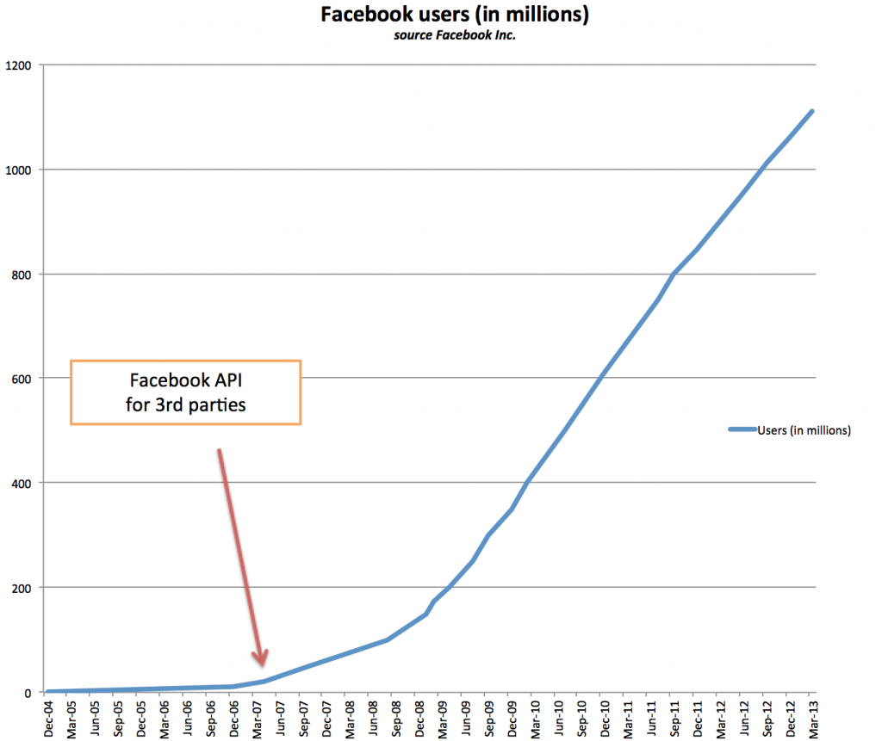

2007年5月，Facebook推出了“Facebook平台”，这是一个允许其他公司使用Facebook数据并围绕它构建服务的API。这改变了一切。突然间，其他公司开始出现，其主要收入来源是Facebook。Zynga（FarmVille的制造商）[成立于2007年7月](https://company.zynga.com/about/our-story)，距离推出新的Facebook API 仅****两个月****。巧合？当然不。

Facebook所做的可能是其历史上最聪明的举动。他们帮助其他公司从Facebook的平台中受益，这导致了Facebook用户的大量增加。这对每个人来说都是一个****双赢的局面****。

## 其他人也可以这样做

现在让我们来看看Apple（总是一个很好的例子）。苹果增加了iPhone的销量从[2008年第三季度717.000](https://www.apple.com/pr/library/2008/07/21Apple-Reports-Record-Third-Quarter-Results.html)，以[在2008年第四季度6.890.000](https://www.apple.com/pr/library/2008/10/21Apple-Reports-Fourth-Quarter-Results.html)。这是****861％的增长****。但他们是怎么做到的？你们中的一些人可能会说，其原因是2008年6月引入了iPhone 3G，随iPhone OS 2.0（现在的iOS）一起推出。

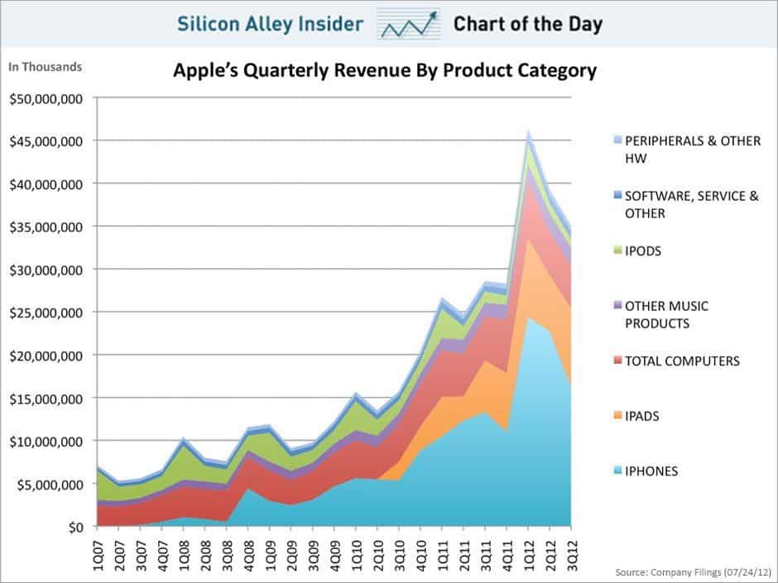

iPhone销售快速增长的主要原因可能是新iPhone OS最重要的特征：传奇的****App Store****。就像Facebook一样，Apple允许开发者从新平台赚钱。

许多其他公司，包括谷歌，都做了同样的事情。****他们向其他人敞开心扉。****想想iTunes，App Store，Play Store以及围绕两大品牌建立的各种第三方产品和服务。